Por qué asociarse con MercadoLibre

Las mejores marcas han confiado en MercadoLibre desde nuestros inicios en 1999. Hemos visto las tendencias ir y venir, y hemos creado algunas prácticas de la industria que ahora están muy extendidas. Seguimos liderando el camino, En agosto de 2007, Mercado Libre se convirtió en la primera empresa tecnológica latinoamericana en cotizar en el NASDAQ.

Independientemente de la ayuda que su marca necesite en las redes sociales, tenemos la experiencia y la experiencia relevante: desde la creación de contenido hasta la gestión de la comunidad, las relaciones con los influencers, las promociones, la estrategia y los informes, la compra de medios y el análisis de datos.

En MercadoLibre, nos enfocamos en generar resultados medibles de las redes sociales.

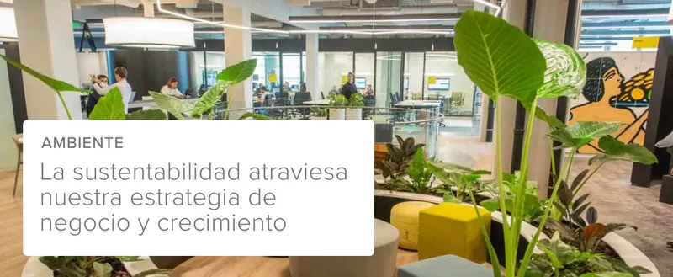

MercadoLibre tiene más de 22 años y ayudó a crear la industria del marketing en redes sociales a través de nuestro liderazgo intelectual. Como primera empresa que cotiza en bolsa en América Latina, Además de los numerosos galardones que nuestra agencia ha obtenido a lo largo de los años, en 2011 nuestra empresa convirtió su plataforma en una tecnología de código abierto. La transición permite a los desarrolladores de interfaces de programación de aplicaciones (API) ampliar las soluciones y servicios de la plataforma.

Desde el primer día, hemos ayudado a las marcas más valiosas del mundo a establecer su estrategia de redes sociales, ejecutarla día a día y medir los resultados. Nos esforzamos por continuar brindando servicios de marketing en redes sociales de alta calidad que generen valor real para nuestros clientes. Vea usted mismo los resultados promedio que ven nuestros clientes después de trabajar con los expertos de nuestra agencia.

¿Ha estado luchando por sacar más provecho de su marketing en redes sociales? ¡Asóciese con nosotros y experimente un aumento dramático en el compromiso, el alcance y las ventas! Nos especializamos en estrategia de redes sociales, gestión de canales, marketing de contenido y escucha social en todas las plataformas de redes sociales. Nuestro equipo tiene la experiencia práctica y los conocimientos necesarios para adaptar su estrategia de marketing para aprovechar al máximo cada plataforma social. Trabajamos de manera fluida con YouTube, Facebook, Instagram, TikTok, Snapchat, Twitter, Pinterest y Linkedin para lograr un crecimiento integral para los clientes a los que servimos.

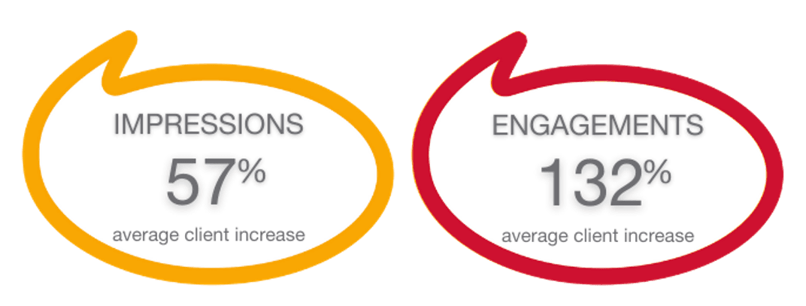

Después de la implementación de la estrategia de redes socials



Cómo aceleramos el ROI del marketing en redes socials



Desarrollo de estrategia social

El error más costoso que puede cometer una marca en las redes sociales es lanzar canales o programas sin una estrategia. Inventamos el plan de análisis y participación de la comunidad y hemos desarrollado más de 100 estrategias de marca.



Creación de contenido

El éxito en las redes sociales llega a las marcas que tienen algo que decir y saben cómo decirlo mejor. Desde blogs a Instagram, Snaps a transmisiones en vivo de Facebook, nuestro equipo interno crea contenido que impulsa los resultados comerciales.



Compra de medios

Sí, el juego de las redes sociales de hoy a menudo requiere un impulso de los medios pagados. Pero la forma en que se impulsa en las redes sociales es inusualmente importante. Descubra cómo nuestro enfoque Organish® mejora rutinariamente la eficiencia de los medios de nuestros clientes en un 60% o más.



Informes y análisis

Los canales de las redes sociales están inundados de datos. Los datos son fáciles. Nuestro equipo trabaja con las marcas para determinar qué objetivos

importan y luego proporcionar informes completos. Aún mejor, descubrimos conocimientos y medimos el ROI de nuestros esfuerzos.



Como agencia social líder, somos socios de marketing certificados con las principales redes sociales, lo que brinda a nuestro equipo acceso a una variedad de herramientas y recursos detallados que nos permiten ayudar mejor a nuestros clientes y lograr el éxito en el marketing de redes sociales.

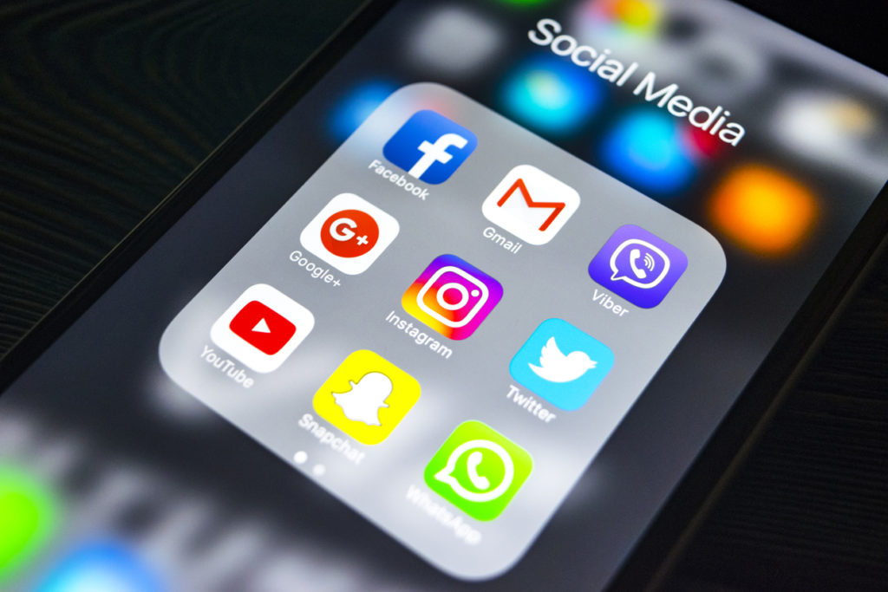

Aproveche nuestro enfoque basado en datos para aprovechar los canales de marketing social correctos y llegar de manera efectiva a su público objetivo. Cultive relaciones duraderas a través de la experiencia de nuestro equipo en la gestión de redes sociales, marketing de contenido y campañas de marketing de influencers.

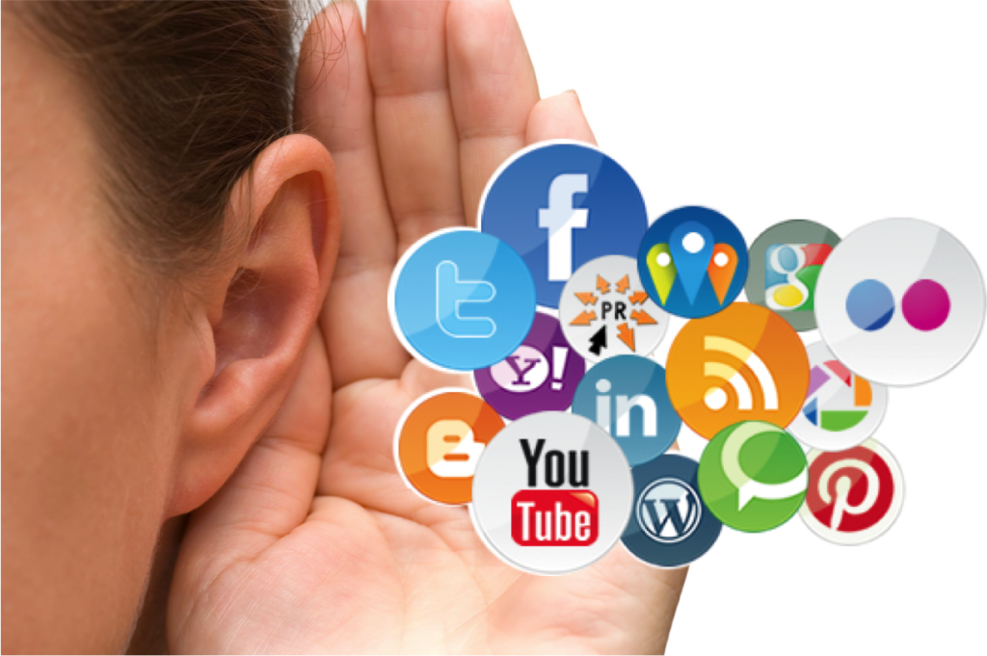

MARCAS A LAS QUE HEMOS AYUDADO

Al ser los mejores en marketing de redes sociales y no hacer nada más, hemos tenido la suerte de trabajar con las mejores marcas del mundo.

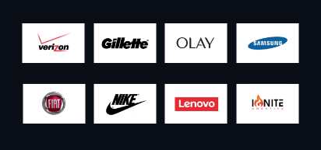

Lo que nuestros clientes tienen que decir

MercadoLibre cuenta con un gran equipo de profesionales que son competentes en todas las áreas del marketing de redes sociales. Son flexibles, transparentes y fáciles de usar, y estamos muy satisfechos con los resultados del evento de otoño.

Diane Smith, directora ejecutiva SAVE MART empresa

No puedo imaginar un socio mejor que el equipo de MercadoLibre para administrar nuestra presencia en las redes sociales. Desde que se hicieron cargo de nuestra cuenta, nuestra base de fans y la tasa de participación han aumentado cada trimestre. Producen constantemente contenido de alta calidad que a nuestros clientes les encanta, y hacen un excelente trabajo en la gestión de nuestra comunidad de fans. Los informes que recibí fueron interesantes y reveladores, y su experiencia en la gestión de medios pagos nos permitió probar y aprender más que nunca. Son un equipo en el que realmente confío y pueden ayudarnos a navegar en el entorno de las redes sociales en constante cambio.



